**HOME CINÉMA HAUT DE GAMME**

**Ce sujet est composé de 22 pages :**

**- Présentation du sujet et questionnement pages 1 à 19**

**- Annexes pages 20 à 22**



**Partie HIFI**

Un home cinéma est composé d’un ensemble de sources multimédias telles que CD, DVD, tuner, ….

Les informations issues de ces sources sont ensuite traitées pour être restituées sous forme d’images sur un écran et sous forme sonore grâce à deux enceintes acoustiques qui font l’objet de l’étude proposée.

Une enceinte est un assemblage de plusieurs haut-parleurs spécialisés dans des plages de fréquences données : basses fréquences (graves), bas médium, médium et hautes fréquences (aigus).

Un haut-parleur a besoin pour fonctionner correctement de ne recevoir que les fréquences pour lesquelles il a été conçu.

Il s’agit d’un transducteur électromécanique destiné à produire des sons à partir d'un signal électrique. C’est en quelque sorte l'inverse d’un microphone.

Il existe trois principaux types de haut-parleurs : piézoélectriques, électrostatiques et électrodynamiques.

Le haut-parleur électrodynamique, invention déjà centenaire, couvre environ 99% du marché ; il constitue le support de ce sujet.

Les enceintes considérées reçoivent un signal amplifié, les différentes fréquences sont séparées par un filtre quatre voies situées à l’intérieur de l’enceinte et dirigées vers les haut-parleurs correspondants :

* le **woofer** (grave) qui restitue des sons jusqu’à une fréquence de l’ordre de 100 Hz ;
* le **bas médium** dont l’ordre de grandeur de la bande passante est 50 – 300 Hz ;
* le **médium** de bande passante de l’ordre de 200 – 2 500 Hz ;
* le **tweeter** est un haut-parleur destiné à reproduire les sons aigus (de hautes fréquences). Elles se situent en général entre 2 000 et 20 000 Hz, ce qui correspond au seuil maximal audible par l’homme.

Le haut-parleur woofer possède parfois un moteur de forte puissance associé à une membrane relativement lourde (pour abaisser la fréquence de résonance).

Dans la construction d'une enceinte haute-fidélité, la qualité du haut-parleur médium est primordiale, car les sons qu'il est censé reproduire se trouvent dans la plage des fréquences auxquelles l'oreille humaine est la plus sensible.

Le haut-parleur tweeter est le haut-parleur de l'enceinte qui est le plus sujet à la [directivité](http://fr.wikipedia.org/wiki/Directivit%C3%A9), c'est-à-dire que lorsque l'on écoute l'enceinte en dehors de son axe, le niveau de pression sonore se trouve diminué.

L’enceinte considérée appartient à l’industrie du luxe, son ergonomie a été particulièrement soignée ainsi que sa rigidité. En plus des fonctions traditionnelles d’une paire d’enceintes acoustiques, un réglage mécanique permet de définir le point d’écoute optimal.

Un réglage électrique de l’excitation (5 niveaux) du woofer, de même qu’un réglage du filtre permettent d’adapter sa réponse à la pièce d’écoute.

|  |  |
| --- | --- |
|  | Description : optimum |

Description SysML partielle de la partie enceinte acoustique

Diagramme des cas d’utilisation



Cas d’utilisation de l’écoute d’un CD ou autre



Diagramme des exigences



Un niveau d’exigence « catégorie luxe » est caractérisé par :

* les matériaux utilisés, ainsi les tweeters destinés à la restitution des aigus sont en béryllium. Ce métal possède une masse volumique proche de celle du magnésium, mais son module d’élasticité (240 GPa) dépasse sensiblement celui de l’acier. Les dômes ainsi réalisés conservent une rigidité suffisante pour atteindre des fréquences de 40 kHz à –3dB ;
* la configuration de la salle, la qualité d’écoute passe par le choix des matériaux de la salle et par un réglage optimal des axes d’émission du son. Elle est étudiée en partie 1 ;
* l’innovation technologique, les basses fréquences sont rendues par le woofer décrit précédemment, avec son alimentation continue. Il est étudié en partie 2 ;
* les précautions prises pour l’emballage de l’ensemble monté, compte tenu de la masse et de la « fragilité » des matériaux. C’est l’objet de la partie 3.

**PARTIE 1 : P1**

**Problématique : optimisation de la qualité d’écoute par réglage de la géométrie des différents blocs de l’enceinte et amélioration de l’insonorisation de la pièce**

**P1.1) Réglage des angles pour l’optimisation du point d’écoute**

Un modèle cinématique approché de l’enceinte est donné à la figure ci-dessous. Les cinq blocs supportant les haut-parleurs sont articulés entre eux (liaisons pivot) de telle manière que tous les axes concourent au point I.



Le réglage de l’orientation des différents blocs supportant les haut-parleurs s’effectue manuellement à l’aide d’une manivelle amovible. Le système de réglage utilise entre autres un système à engrenage.

On désigne par A, B, C, D et E les points d’intersection de chacun des axes et de la face avant des haut-parleurs, respectivement woofer, médium, tweeter, médium et bas médium.

**1)** Donner une condition géométrique simple et suffisante sur la disposition des points A, B, C, D et E afin que tous les axes d’émission du son, perpendiculaires aux segments, convergent en un seul point d’écoute I ?

**2)** Quelle propriété doit posséder le système à engrenage pour que les réglages soient conservés dans le temps ? Citer un exemple de solution technologique satisfaisant cette propriété.

Le point d’écoute I se situe à 4 mètres de l’enceinte et 1,2 mètre en hauteur, soit : . Les distances OO1, O1A sont supposées connues. On pose :

 et .

**3)** Donner une équation scalaire permettant de déterminer l’angle  à installer pour satisfaire la position du point d’écoute.

Les distances AB, BC, CD et DE sont supposées connues dans la position considérée.

**4)** Effectuer l’application numérique pour α avec OO1 = 0,2 m et O1A = 0,63 m.

**5)** Conclure sur la géométrie optimale de l’enceinte en donnant les relations littérales permettant de déterminer α12, α23, α34 et α45 dans le cas simple des points placés sur un même arc de cercle.

**P1.2) Amélioration de l’insonorisation de la pièce**

Des mesures sonores dans la pièce ont montré une réverbération excessive des fréquences proches de 500 Hz. Afin d’améliorer l’insonorisation de la pièce, on décide de poser au plafond un matériau qui génère une diminution du niveau acoustique d’environ 5 dB à cette fréquence.

Le coefficient d’absorption ai d’un matériau représente le rapport de l’énergie absorbée sur l’énergie incidente. Le rapport d’absorption moyen d’une pièce s’obtient par la relation : où si représente les surfaces élémentaires des parois la pièce.

L’atténuation acoustique est définie par : .

Les enceintes acoustiques sont placées dans une pièce dont les dimensions sont les suivantes : longueur Lo = 7 m ; largeur La = 5 m ; hauteur h = 2,7 m ;

Les éléments d’équipement sont les suivants :

* sol - lino avec un coefficient d’absorption a1 = 0,1 ;
* murs et plafond de coefficient d’absorption a2 = 0,02 ;
* deux fenêtres de surface 3 m² et de coefficient d’absorption a3 = 0,03 ;
* porte en bois de surface 2 m² et de coefficient d’absorption a4 = 0,03 ;

Tableau des coefficients d’absorption ai :

|  |  |  |  |  |
| --- | --- | --- | --- | --- |
| Matériau de revêtement | Fréquences en Hz | | | |
| 250 | 500 | 1000 | 2000 |
| Plâtre peint | 0,01 | 0,02 | 0,03 | 0,04 |
| Enduit au mortier brut | 0,02 | 0,03 | 0,04 | 0,05 |
| Staff | 0,12 | 0,08 | 0,05 | 0,04 |
| Panneaux de contre-plaqué posé à 5 cm | 0,42 | 0,35 | 0,12 | 0,1 |
| Plafond acoustique  « permacoustic » | 0,57 | 0,65 | 0,90 | 0,97 |
| Plafond acoustique « sonobel 205 » | 0,69 | 0,78 | 0,85 | 0,91 |
| Parquet collé sur chape | 0,04 | 0,06 | 0,06 | 0,06 |
| Carrelage | 0,08 | 0,02 | 0,03 | 0,04 |
| Linoléum posé sur feutre | 0,08 | 0,1 | 0,10 | 0,12 |
| Dalles thermoplastiques | 0,03 | 0,04 | 0,04 | 0,03 |
| Plaques de fibres minérales collées ; e = 25 mm. | 0,9 | 1 | 0,9 | 1 |
| Plaques de plâtre (e = 13 mm ; plénum 50 mm+ LM 50 mm) | 0,7 | 0,75 | 0,45 | 0,3 |
| Mousses 50mm (pores ouverts) | 0,89 | 0,82 | 1 | 1 |
| Mousses de polyester alvéolées e = 30mm | 0,15 | 0,3 | 0,6 | 0,9 |

La surface équivalente d’absorption totale de la pièce sera majorée de 10% pour tenir compte des différents équipements (radiateurs, meubles, luminaires, fauteuils, …) situés dans celle-ci.

**6)** Calculer le coefficient d’absorption moyen de la pièce noté amoy.

**7)** Calculer le nouveau coefficient d’absorption moyen de la pièce, noté amoy2, permettant d’obtenir l’atténuation souhaitée.

**8)** Conclure sur l’amélioration de l’insonorisation de la pièce en proposant un matériau à fixer au plafond pour satisfaire les critères acoustiques.

**Partie 2 : P2**

**Problématique : amélioration du niveau de pression sonore du woofer**

La qualité d’écoute passe également par la réalisation d’enceintes ayant une large bande passante et un niveau de pression sonore élevé. Chaque haut-parleur de l’enceinte doit restituer un niveau de pression sonore suffisant dans la bande passante qui lui est dédiée. Afin d’améliorer la qualité d’écoute, il a été décidé de rechercher des pistes d’amélioration du woofer pour abaisser la fréquence de coupure basse à une fréquence inférieure de 18 Hz et un niveau de pression sonore de l’ordre de 90 dB pour 2,83 V situé à 1 m.

L’objectif global de cette partie est de mettre en place l’expression du niveau de pression sonore d’un haut-parleur afin de déterminer sur quels paramètres intervenir pour satisfaire les exigences citées précédemment.

Le HP (voir le schéma sur la page suivante) est un dispositif électromécanique présentant le plus souvent une symétrie de révolution autour de son axe . Il comporte 4 éléments.

1. Un châssis métallique appelé aussi saladier en alliage d’aluminium ou en zamak moulé de forme générale tronconique et ajouré à certains endroits.

2. Une membrane légère en matériau composite avec une structure « sandwich » : la première couche est constituée de fibres de verre (renfort) dans une matrice de résine époxy, appelée couramment verre époxy, une seconde couche est constituée de polyméthacrylate de méthyle (pmma) et enfin la troisième couche est en verre époxy.

Elle peut être de forme tronconique et est fixée à l'intérieur du saladier par une suspension élastique en mousse de polyuréthane souple sur tout son pourtour.

Elle est percée d'un trou circulaire, dont le pourtour est collé sur le tube cylindrique de la bobine mobile.

Une seconde suspension élastique en forme de disque circulaire ondulé appelé spider assure également le centrage et le guidage de l'ensemble {tube cylindrique, bobine, membrane, cache-noyau} dans l'entrefer du circuit magnétique ;

3. Une bobine mobile cylindrique courte (induit), constituée d'un enroulement de N spires jointives de rayon b en fil de cuivre fin de longueur utile ℓ**,** collée sur un tube cylindrique léger lié au centre du spider et de la membrane.

La résistance électrique R et le coefficient d'auto-induction L (valeur à 1 kHz) de la bobine sont supposés constants aux fréquences d'utilisation.

4. Un circuit magnétique constitué soit d’un aimant permanent soit d’une bobine fixe (inducteur) ainsi que des armatures (plaque de champ, enveloppe, plaque de fond) en acier doux qui permettent de canaliser les lignes de champ.

Au niveau de l’entrefer cylindrique de rayon moyen b, le tube cylindrique et la bobine mobile peuvent coulisser sans aucun contact avec les pièces adjacentes.

Schéma du haut-parleur



Le champ magnétique permanent produit dans l'entrefer est radial et son module B est constant dans tout l'entrefer. Il est orienté du centre vers l'extérieur.

|  |  |
| --- | --- |
| Les grandeurs vectorielles (champs, forces, positions, déplacements, vitesses) sont exprimées dans la base cylindrique directe représentée ci-contre.  Les grandeurs scalaires algébriques sont comptées positivement dans le sens de ces vecteurs. |  |

Le haut-parleur est un double transducteur. La puissance électrique reçue du filtre est convertie en puissance mécanique au niveau de l’équipage mobile. La membrane transforme cette puissance mécanique en puissance acoustique. Ainsi, il peut être décomposé en trois réseaux :



Les Ci désignent les couplages entre les réseaux.

**P2.1) Recherche du modèle électromécanique du haut-parleur**

**L’objectif de cette partie est de déterminer le schéma équivalent des réseaux électrique et mécanique du haut-parleur**

La bobine étant parcourue par un courant d'intensité i à un instant t :

**9)** Quelle est le nom de la force  engendrée par le champ magnétique  sur la bobine parcourue par le courant i ?

**10)** Effectuer le calcul vectoriel de cette force et établir son expression en fonction de B, i et ℓ.

**11)** Préciser son orientation en fonction du sens du courant dans la bobine.

On suppose que la vitesse de translation de l'équipage mobile {membrane, tube cylindrique, bobine, cache-noyau} de masse m, est uniforme en tout point et à tout instant.

L’axe du haut-parleur est supposé horizontal, on note l’accélération de la pesanteur.

La suspension et le spider exercent sur l'équipage mobile une force de rappel élastique proportionnelle à son déplacement x par rapport à sa position de repos à courant nul (Cm est la compliance mécanique des suspensions, en m⋅N-1).

L'air exerce une force résistante proportionnelle à la vitesse  de l'équipage mobile le long de l'axe ; Rm est la résistance mécanique due au frottement de l’air sur les éléments de l’équipage mobile.

**12)** Établir l'équation différentielle du second ordre de x par rapport au temps reliant x,,  et i.  représente la dérivée première de x par rapport au temps, et la dérivée seconde (équation mécanique 1).



Le déplacement de la bobine mobile le long de à une vitesse dans le champ magnétique de l'entrefer induit une « force électromotrice » ei dans la bobine.



**13)** Préciser son signe si  en convention générateur (les f.e.m. sont positives si elles génèrent un courant dans le sens positif choisi pour i), et établir son expression en fonction de B, ℓ et .

**14)** En régime variable, l'intensité i est fonction du temps. En déduire l'expression de la « force électromotrice induite » ea qui en résulte.

**15)** La bobine étant soumise à une tension variable u(t) délivrée par le filtre, représenter le schéma électrique équivalent du circuit {source de tension, bobine mobile dans l'entrefer}.

**16)** En déduire l'équation du circuit reliant u, i, et  (équation électrique 2).



|  |  |
| --- | --- |
| Le filtre impose une tension sinusoïdale u(t) = U cosωt de pulsation ω. En régime stationnaire, toutes les grandeurs électriques et mécaniques sont alors sinusoïdales de même pulsation ω. |  |

On note p la variable de Laplace ; toutes les conditions initiales seront considérées comme nulles. La transformée de Laplace L d’une fonction sera notée avec une grande lettre. Par exemple : [L(x)](p) = X(p).

**17)** Transformer les équations (1) et (2) dans le domaine de Laplace qui font intervenir X(p), I(p) et U(p).

**18)** En déduire l'expression de l'impédance Z(p) du haut-parleur en fonction de R, L, B, m, Cm, Rm et ℓ et montrer que l'impédance du haut-parleur peut s'écrire sous la forme :

 où Yem(p) est l'admittance électromécanique du haut-parleur et Ze(p) l’impédance électrique.

**19)** Exprimer Yem(p) sous la forme : avec A, B et C qui sont fonction de m, Rm, Cm, B et ℓ.

**20)** Écrire l'impédance dans le domaine de Laplace du dipôle électrique ci-dessous.

Montrer que le haut-parleur est bien représenté par ce modèle, et déterminer les éléments équivalents Re, Le, Res, Ces et Les en fonction de R, L, B, ℓ, m, Cm, Rm.

À titre informatif, les valeurs numériques de Re, Le, Res, Ces et Les sont données au client par le constructeur. Elles sont connues sous le nom de paramètres de « Thiele et Small ».



**21)** Calculer Re, Le, Res, Les, Ces à partir des données suivantes :

B = 1,1 T ; R = 6,35 Ω ; L = 2,15 mH ; Rm = 8,29 kg⋅s-1 ; Cm = 3,1 10-4 m⋅N-1 ; m = 137,5 g ; ℓ = 16,4 m.

# P2.2) Comportement acoustique du haut-parleur

L’objectif de cette partie est de relier l’expression de la pression acoustique au schéma équivalent électromécanique.

L’impédance du modèle électromécanique est donnée par la relation 

**22)** Exprimer, dans le domaine de Laplace, la vitesse de l'équipage mobile V(p) en fonction du déplacement X(p). En déduire V(p) en fonction de l'intensité I(p).

**23)** Montrer que V(p) peut s'écrire sous la forme : .

**24)** Donner l’expression littérale de K, du coefficient d’amortissement total ξts et de ω0 en fonction de B, ℓ, R, m, Rm, Cm.

On suppose le haut-parleur encastré dans un écran infini (panneau solide plan vertical). Le module simplifié de la pression acoustique est défini dans le domaine de Laplace pour une distance de 1 m par la relation : .

a est le rayon d'ouverture de la membrane du haut-parleur et ρ0 est la masse volumique de l’air avec ρ0 = 1,2 kg.m-3 ; a = 0,165 m.

L'amplitude de la source de tension sinusoïdale est U = 2,83 V.

**25)** Donner l’expression littérale de Pac(p) sous forme factorisée afin de faciliter le tracé du diagramme asymptotique du gain dans Bode ; mettre le résultat sous la forme :

. Déterminer l’expression littérale de Kac.

On définit le niveau de pression sonore où pac0 désigne la pression acoustique correspondant au seuil minimal audible : Pac0 = 2.10-5 Pa.

paceff(ω) désigne le module efficace de pac(jω) pour Ueff = 2,83 V qui correspond à une puissance de 1 W sous l’impédance nominale de  considérée comme purement résistive.

Tracé du diagramme de Bode

**26)** Déterminer les expressions littérales ainsi que les valeurs numériques des deux pulsations de cassure notées ωca1 et ωca2.

Soit Lp1, Lp2, Lp3 les équations des asymptotes de Lp respectivement sur chacun des intervalles ] 0 ; ωca1 ], [ ωca1; ωca2]et [ ωca2 ;+∞[ .

**27)** Déterminer les équations des asymptotes en fonction de B, L, R, m, Cm, Rm, ℓ, U, ρ0, a et log ω. Donner également les pentes en dB/décade.

**Interprétation des résultats et conclusion : recherche des paramètres à modifier afin d’abaisser la bande passante aux basses fréquences tout en ayant un niveau sonore acceptable.**

Pour cette interprétation, on partira des relations suivantes :

 ;  ; ;

 ; 

La bande passante est définie par l’intervalle [ωca1 ; ωca2]. Les paramètres L, ℓ, R, U sont supposés invariants dans un premier temps.

**28)** Quels sont les paramètres qui permettent d’augmenter le niveau sonore sur l’intervalle de la bande passante sans réduire l’intervalle.

**29)** Que faire pour diminuer la pulsation basse de la bande passante afin de réaliser un super woofer pour les basses fréquences sans diminuer Lp2 ?

**30)** La pulsation basse ωca1 et le rayon d’ouverture a étant fixés, comment faire varier la longueur ℓ et la résistance R pour augmenter le gain dans la bande passante ? Quelles sont les conséquences de ces variations sur le coefficient d’auto-induction L  et sur ωca2 ?

**PARTIE 3 : P3**

**Problématique : emballage des enceintes**

Une fois réalisées, les enceintes doivent être encartonnées. Compte tenu de leur masse et afin qu’elles ne soient pas détériorées, elles sont manipulées à l’aide d’un basculeur.

**L’objectif global de cette partie est de vérifier le dimensionnement de certains composants ainsi que les performances du basculeur et de proposer des solutions modificatives le cas échéant.**

Un tapis roulant amène les enceintes devant le basculeur puis sont placées manuellement sur celui-ci, voir l’annexe 3.1.

Un pupitre permet de sélectionner la montée ou la descente du basculeur à l’aide de deux boutons poussoirs. De même deux autres boutons poussoirs permettent de tendre ou dérouler les sangles.

Le cycle « normal » est le suivant :

* 1. appui sur BPtepour tendre les sangles ;
* 2. appui sur BPde, le basculeur descend ;
* 3. appui sur BPdrpour dérouler les sangles, puis décrochage manuel des sangles ;
* 4. appui sur BPmo, le basculeur remonte.

Deux fins de course fcde pour la descente et fcmo pour la montée permettent de couper l’alimentation du moteur.

Description fonctionnelle :



Caractérisation partielle des fonctions techniques étudiées :

|  |  |  |
| --- | --- | --- |
| Fonction | Critères | Niveaux |
| FT21 : fournir la puissance mécanique | Durée du cycle pour la descente du basculeur  Pour la remontée du basculeur même en charge avec une enceinte de 35 kg | 6 s < tc < 9 s  / |
| FT22 : adapter la puissance | Vitesse angulaire maxi du basculeur  Fournir un couple suffisant | 4,5 tr⋅min-1  / |
| FT24 : freiner le basculeur | Angle de freinage maxi  Temps de freinage maxi  Flèche maximale admissible en bout de bras  Décélération  Frein à sécurité positive | 1 degré  0,1 s  2 mm  /  / |

L’annexe 3-2 donne la vue arrière de la partie opérative du basculeur ainsi que l’architecture du mécanisme de basculement. Sur l’arbre de sortie du moto-réducteur, est monté le pignon 7 en liaison complète et engrenant avec le secteur denté 8 solidaire de l’arbre 9.

L’ensemble des pièces bras 1 et 2, les supports 1 et 2, le renfort, la plaque en aluminium, l’enceinte, le motoréducteur des sangles embarquées,... sont solidaires de 9.

L’annexe 3-3 donne quelques détails du basculeur.

Un moteur asynchrone triphasé (avec frein triphasé) entraine en rotation un réducteur de vitesse.

L’ensemble tournant constitué par la partie mobile du frein, le rotor du moteur et le pignon d’entrée du réducteur forment la classe d’équivalence 1.

Au bâti 0 est attaché le repère } supposé galiléen.

Le repère  est attaché à l’ensemble tournant 1. A est un point de l’axe du pignon 7. On pose : .

Sur l’arbre de sortie du réducteur est monté un pignon 7 en liaison complète. Ce dernier engrène avec le pignon 8 (secteur denté de 120 degrés) solidaire de l’arbre de sortie 9 qui peut tourner par rapport au bâti suivant l’axe .

La classe d’équivalence 9 désigne l’ensemble {pignon 8, arbre 9, les bras 1 et 2, le renfort, la plaque en aluminium, les supports 1 et 2, les sangles, l’enceinte, le motoréducteur des sangles embarqué,...}.

Le repère  est attaché à l’ensemble tournant 9.

On pose :  et .

L’accélération de la pesanteur est: .

|  |  |
| --- | --- |
|  |  |

**P3.1) Vérification des performances à l’encartonnage (descente de l’enceinte)**

L’objectif de cette partie est de vérifier le dimensionnement de certains composants et déterminer si le moteur est capable de descendre la charge conformément au niveau demandé c'est-à-dire en respectant le temps de descente tc.

Le réseau triphasé de l’entreprise étant 230 / 400 V.

**31)** Déterminer le couplage du moteur, étoile ou triangle.

**32)** Calculer la puissance absorbée par le moteur au point de fonctionnement nominal supposé, notée Pa, puis calculer le rendement du moteur ηmot.

**33)** Calculer le couple utile du moteur au point de fonctionnement nominal, noté CN.

**34)** Déterminer le nombre p de paires de pôles du moteur. On rappelle que Ns =60 f/p, avec f fréquence des courants inducteurs satyriques et Ns fréquence de rotation de synchronisme du rotor en tr⋅min-1.

**35)** Recopier le schéma ci-dessous et le compléter en dessinant les connexions et en représentant les trois enroulements.



**36)** Représenter sur un diagramme de Fresnel les trois tensions simples, les trois courants et l’angle φ.

**37)** Le schéma des enroulements sur le bornier moteur étant celui de la figure ci-dessous, le recopier sur la copie et dessiner les connexions.



Le schéma cinématique du basculeur est donné ci-dessous :



**38)** Sachant que l’ensemble {arbre de sortie du réducteur et pignon 7} est en liaison pivot d’axe  par rapport au bâti, établir le graphe des liaisons.

Déterminer, à l’aide d’une étude très succincte, le degré d’hyperstatisme du mécanisme. En déduire les conditions géométriques à respecter.

**39)** Sachant que le pignon 7 possède un nombre de dents Z7 = 15 et que le pignon 8 possède 20 dents sur 120°, déterminer le rapport de réduction R2 défini algébriquement ainsi : .

Soit G9 le centre d’inertie de la classe d’équivalence 9 et ayant comme masse m9.

On pose : ; m9 = 55 kg ; a = - 0,15 m ; c = 0,45 m ; d = 0,8 m

**40)** Déterminer les composantes du moment en O de la pesanteur sur 9, noté, dans la base  en fonction de m9, g, c et d.

Soient l’ensemble E = {classe d’équivalence 1, réducteur, pignon 7, classe d’équivalence 9} et Cm le couple exercé par le stator sur le rotor du moteur qui tourne à la vitesse angulaire ωm= suivant .

L’ensemble 9 guidé en rotation subit un couple de frottement Cf suivant . Cf est égal à 10 N⋅m. G9 est assimilé à un point matériel.

**41)** Déterminer le signe de  et ωm lors de la descente.

**42)** Déterminer la puissance P(stator→rotor/R) des actions mécaniques exercées par le stator sur le rotor en rotation par rapport à R.

**43)** Pour chacun des solides i, , déterminer la puissance P(pes→i/R) de la pesanteur sur i par rapport à R.

**44)** Déterminer la puissance P(pes→9/R) de la pesanteur sur l’ensemble 9 (dont 8 fait partie) par rapport à R.

**45)** Déterminer la puissance P(0→9/R) des actions mécaniques dues au frottement du bâti 0 sur l’ensemble 9 par rapport à R.

**46)** Déterminer la puissance Pp, perdue dans le réducteur et le moteur, en fonction du couple de pertes par frottement supposé constant Cp et ωm.

**47)** Déterminer l’énergie cinétique Ec(9/R) de 9 par rapport à R.

**48)** Déterminer l’énergie cinétique Ec(red/R) du réducteur par rapport à R.

**49)** Déterminer l’énergie cinétique Ec(7/R) de 7 par rapport à R.

**50)** Déterminer l’énergie cinétique Ec(E/R) de l’ensemble E en mouvement par rapport à R, en fonction de Jm, Jred, J7, m9, R1, R2, c, d et ωm.

Montrer que Ec(E/R) peut se mettre sous la forme Ec(E/R) = ½ Jeq ωm² et donner l’expression littérale de Jeq.

Faire l’application numérique pour Jeq.

Quel que soit le résultat trouvé, on prendra pour la suite : Jeq = 15.10-4 kg⋅m².

**51)** En appliquant le théorème de l’énergie cinétique à l’ensemble E en mouvement par rapport à R, déterminer l’expression du couple moteur Cm en fonction de Jeq,, Cf, R1, R2, Cp, m9, g, d, c, et α9 (avec : ωm =).

**52)** Trouver une relation entre α9 et α1; donner alors l’expression du couple moteur Cm en fonction de , α1 et desdonnées de la question précédente.

**53)** Que faut-il faire pour déterminer les évolutions de α1(t), (t) et (t) ?

Les courbes ci-dessous donnent l’évolution de ωm en rad⋅s-1 et α1 en radian avec deux échelles de temps t en secondes.





|  |  |
| --- | --- |
| **54)** Quelle est la durée en secondes du régime transitoire ?  **55)** Pourquoi la vitesse angulaire varie-t-elle légèrement en « régime établi » ?  **56)** La machine asynchrone fonctionne-t-elle toujours en moteur ?  **57)** Déterminer la durée du cycle (à la descente) noté tc. |  |

**58)** Conclure quant au premier critère de la fonction technique considérée FT21.

Après exploitation du basculeur, il s’avère que le temps de cycle tc est trop faible : difficultés à ajuster la position du basculeur à celle du carton notamment, accélération trop importante au démarrage, arrêt trop brutal. Finalement il est décidé de doubler le temps de cycle.

**59)** Citer trois solutions permettant de doubler le temps de cycle sans modifier fondamentalement la cinématique du système.

**P3.2) Vérification des critères de la fonction technique FT24**

*L’objectif de cette partie est de vérifier si les critères de la phase de freinage sont respectés.*

On se place en fin de cycle descente. L’opérateur relâche le bouton poussoir descente lorsque α9 = α9i = 90°. Le frein du moteur rentre alors en action. La position angulaire finale est notée α9f. On pose Δα9 = α9f - α9i et Δα1 = α1f – α1i.

On suppose que ωm = 79 rad/s au tout début du freinage.

**60)** En appliquant le théorème de l’énergie cinétique à l’ensemble E, déterminer l’expression littérale de l’angle de freinage côté moteur Δα1 = α1f – α1i.

Remarques :

* cos(Δα9) et sin(Δα9) seront approximés respectivement à 1 et Δα9 ;
* le couple de freinage est noté Cfrein avec Cfrein = 7,5 N⋅m.

**61)** Effectuer l’application numérique pour Δα1 et Δα9.

**62)** Conclure quant au premier critère de la fonction technique FT24.

**63)** En déduire la décélération du basculeur en fonction de Cfrein, Cp, Cf, R1, R2, m9, g, d et Jeq. Effectuer l’application numérique.

**64)** Exprimer le temps de freinage tf en fonction de ωm et  (sans prendre en compte le temps de réponse du frein).

**65)** Effectuer l’application numérique.

**66)** Conclure quant au deuxième critère de la fonction technique FT24.

ANNEXE 3-1

Vue générale (de l’avant) du basculeur en position verticale (repos)

avec son enceinte prête à être encartonnée

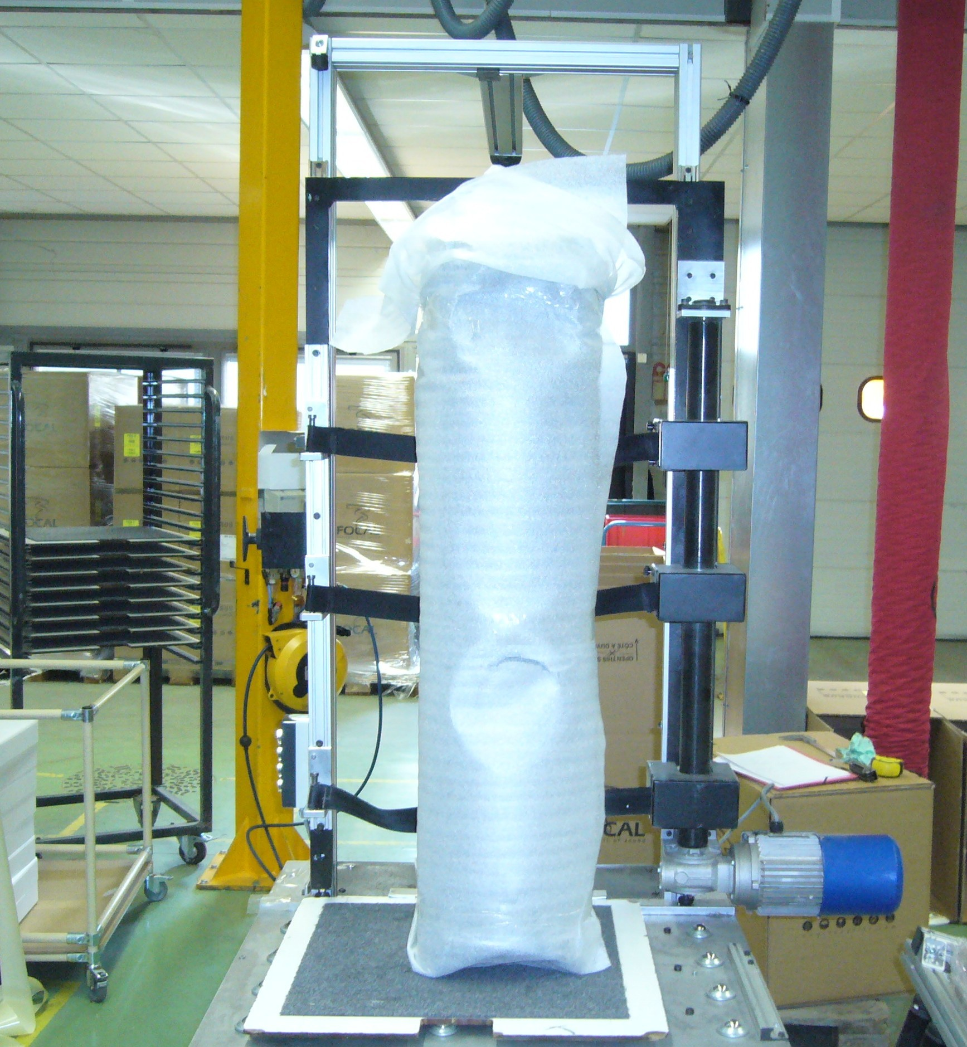

y

x

z

Motoréducteur

des sangles

Sangles

Enceinte

Renfort

Bras 1

Bras 2

ANNEXE 3-2

**Vue (de l’arrière) de la partie opérative du basculeur**

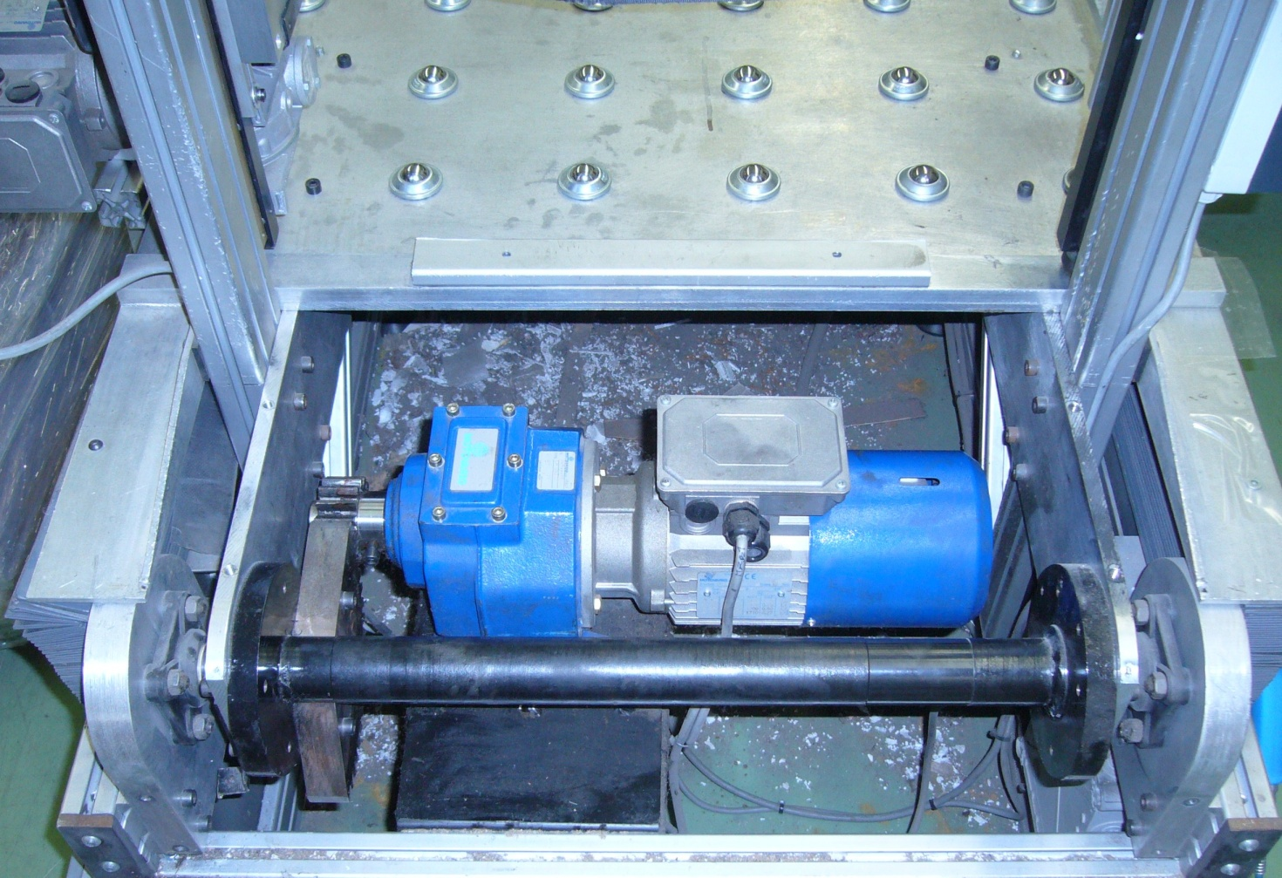

x

y

**z**

Moteur frein

Bâti 0

Bâti 0

Point 0

Arbre de sortie 9

Support 1

Support 2

Pignon 8

Palier 2

Palier 1

Pignon 7

Réducteur

Bras 2

Bras 1

Caractéristiques des composants :

|  |  |
| --- | --- |
| Moteur frein | plaque signalétique :  Moteur triphasé TB7 1B4 ; 230/400V. MS brake 7,5 N⋅m. IMB 14  I.CI F ; Tamb 40°C ; IP 55; S1; IC41 1; TROP1  Δ 230V ; 50 Hz. 0,37 kW ; 1400 tr⋅min-1 ; cos φ = 0,75 ; 1,90 A;  Ỵ 400V ; 50 Hz. 0,37 kW ; 1400 tr⋅min-1 ; cos φ = 0,75 ; 1,10 A;  Δ 230V ; 60 Hz. 0,37 kW ; 1700 tr⋅min-1 ; cos φ = 0,80 ; 1,70 A;  Ỵ 460V ; 60 Hz. 0,45 kW ; 1710 tr⋅min-1 ; cos φ = 0,77 ; 1,10 A;  Moment d’inertie du rotor et du frein suivant l’axe : Jm = 9,7.10-4 kg⋅m². |
| Réducteur | Rapport de réduction: .  3 étages de réduction avec pignons cylindriques 1, 2, 3, 4, 5, 6 à denture droite. Tous les axes sont fixes par rapport au bâti.  Moment d’inertie ramené sur l’arbre moteur : Jred = 0,7.10-4 kg⋅m²  Couple de pertes ramené sur l’arbre d’entrée + le couple de pertes du moteur: Cp = 1,01 N⋅m. |
| Pignon 7 | Pignon cylindrique à denture droite : Z7 = 15 dents ;  Module : m ; moment d’inertie J7 = 3,3.10-4 kg⋅m² |
| Pignon 8 | Pignon cylindrique à denture droite : 20 dents sur 120 degrés. |
| Classe d’équivalence 9 | Moment d’inertie de la classe d’équivalence 9 : J9,ox = 46,3 kg⋅m² |

ANNEXE 3-3

**Cotation du basculeur**

